认证审核报告审批页
项目编号 | 0045-2019
受审核方名称 | 浙江精华测控设备有限公司
注册地址 | 温州经济技术开发区金海二道481号
经营地址 | 浙江省温州经济技术开发区金海二道481号
审核类型 | MMS：监督第2次
认证范围 | MMS:电磁流量计、磁电旋涡流量计、涡街流量计、数字压力表、数字压力变送器、撬装式智能远程注水装置、智能流量测控装置、高压配水调节装置、调节阀门等系列产品的设计、生产、销售和服务的控制 。
服务认证等级（适用时） | □十星级□九星级 □八星级 □七星级 □六星级  □五星级 □四星级 □三星级 □达标级
评审人员签字 | 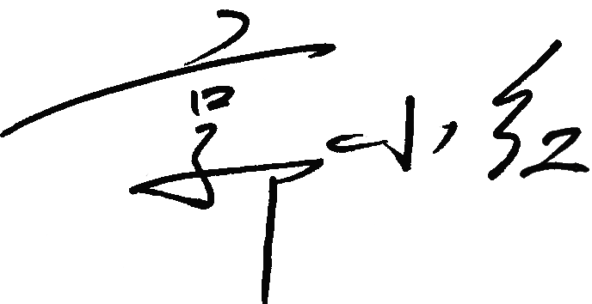
认证决定结论 | ■案卷符合要求，可以认证注册/保持  □案卷不符合要求，不可以认证注册/保持
认证决定人员签字 |  | 日期 | 2021-06-08
机构总经理审批意见 | ■认证流程符合要求，可以认证注册/保持  □认证流程不符合要求，不可以认证注册/保持
总经理签字 | 

